Vážení rodičia a milé deti!

Pripravili sme si pre vás týždeň plný zábavy, plávania a športu ...

Počas letných prázdnin organizujeme denné plavecké tábory a pobytové plavecké sústredenie, ktoré je určené pre deti od 5 rokov, pre členov aj nečlenov plaveckého klubu plávania NEMO. Máme pre vás pripravený bohatý program plný plaveckých, športových a iných zážitkov (plávanie, hry, súťaže, tvorivé dielne, prechádzky, kúpanie, ...). Budú sa na vás tešiť milí a veselí tréneri, ktorí majú radi zábavu a majú dlhoročné skúsenosti s deťmi.

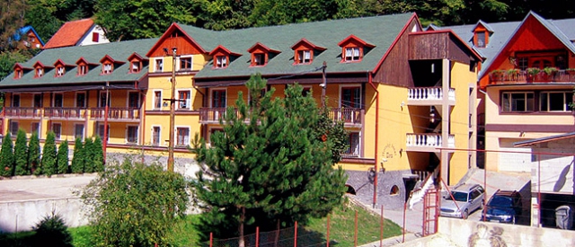
Horský hotel Eva sa nachádza pod lesom na úpätí Malých Karpát v krásnej lokalite mestečka Svätý Jur v jeho najvyššej položenej katastrálnej časti Neštich. Hotel je postavený v doline, ktorá sa nazýva Jozefkovo Údolie a je obklopený z troch strán lesom. Ponúka množstvo športových atrakcií, kultúrnych pamiatok a krásne prírodné prostredie. Svätý Jur je starobylé mestečko, ktorého historické jadro bolo vyhlásené za mestskú pamiatkovú rezerváciu. Nachádza sa necelých 14 km od Bratislavy.
Kedy? 7.7. – 13.7. 2024 (7 dní, nedeľa - sobota)
- zraz 7.7.2024 o 11:00h pred hotelom
- odchod 13.7.2024 o 11:00h z hotela
Kde? Horský Hotel Eva, Jozefkovo Údolie, 900 21 Svätý Jur
Doprava: zabezpečujú rodičia
Počas pobytu môžete kontaktovať Miroslava Dulaya na tel. čísle 0911 509 906 v čase od 19:00h do 20:00h. Prosím, ak nemusíte nevolajte, zavoláme Vám, ak Vás budeme potrebovať. V hoteli je zlý signál.
Mapa: https://www.google.sk/maps/dir/Bratislava/horsky+hotel+eva/@48.1967273,17.0896793,12z/data=!3m1!4b1!4m13!4m12!1m5!1m1!1s0x476c89360aca6197:0x631f9b82fd884368!2m2!1d17.1077477!2d48.1485965!1m5!1m1!1s0x476c91986659412b:0x517c91b0828cba89!2m2!1d17.1946958!2d48.2630029
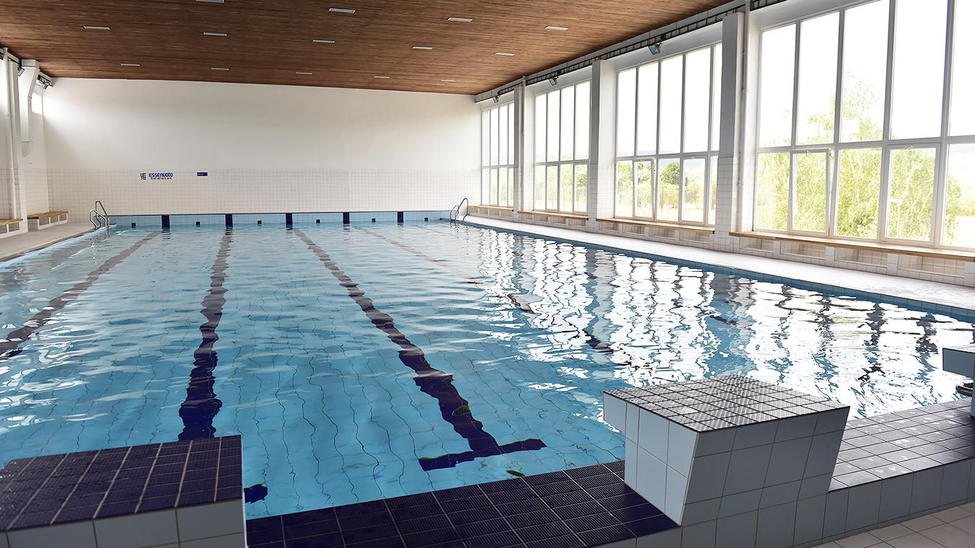
Cena: 290 €
V cene 7 dňového plaveckého sústredenia je zahrnuté:
• 6x ubytovanie (4 lôžkové izby)
• 6x plná penzia 3x denne (raňajky, obed, večera)
• celodenný pitný režim
• bazény: vnútorný v Rači-SOŠ Pánty (25m), vonkajší v Rači-Krasňany (25m)
• plavecký tréning 1x denne
• odvodz/dovoz osobným autobusom na plavecký tréning (tam-späť, čakanie autobusu)
• spoločenská miestnosť
• opekačka pri zastrešenom altánku
• športoviská (tenisové, plážové volejbalové a viacúčelové ihrisko - futbal, volejbal, basketbal)
• poznávacie trasy po kultúrnych a historických pamiatkach, turistika
• kvalifikovaní inštruktori plávania, športové a plavecké pomôcky
• zdravotník počas celého pobytu
PROGRAM:
Plavecké sústredenie bude prebiehať od nedeľe do soboty. V prípade priaznivého počasia sa bude väčšina programových aktivít odohrávať na čerstvom vzduchu v areáli Horského hotela Eva a jeho okolí. Plávanie bude prebiehať v 25m bazéne v Rači (budeme mať zabezpečenú vlastnú dopravu autobusom). Zmena programu je vyhradená podľa počasia a epidemiologickej situácie. Časový harmonogram je orientačný, forma a pravidelnosť bude dodržaná.

7:30 budíček a ranná rozcvička
8:00 raňajky
9:00 plavecký tréning
12:00 obed
13:00 odpočinok - leňošenie - siesta - maňana
15:00 poobedňajší program (súťaže, hry, pohybové aktivity, tvorivé dielne)
18:00 večera
19:00 večerný program
21:00 večierka
Na jedného inštruktora pripadne:
- jedna-dve izby – mladšie deti /5-8 rokov/
- dve-tri izby – staršie deti /8-15 rokov/
Inštruktor sa stará o celkovú starostlivosť pridelených detí počas celého pobytu (podávanie liekov, uspávanie, kontrola pri obliekaní, hygiene, … a.i.)
Pri plávaní budú deti rozdelené do skupín podľa plaveckej úrovne:
- začiatočník 4 deti
- mierne pokročilí 6 detí
- pokročilí 10 detí
(počty detí môžu byť upravené)
Čo sa Vaše deti naučia?
1. dýchanie do vody, splývanie, znakové a kraulové nohy, tie šikovnejšie znak
2. dýchanie na kraula, kraulové ruky
3. kraul, znak, prsiarske nohy a ruky
4. znak, kraul, prsia, delfínové vlnenie
Deti sa hrajú rôzne hry, ktoré smerujú k plávaniu. Pri hrách deti častokrát odbúravajú stres z vody a ľahšie sa učia. Hlavne to, čo sa naučia pri hre nepovažujú za povinnosť :)
Plavecký tréning sa skladá z:
- rozcvičky
- plávania
- hier (lov hračiek, skoky do vody, šípky, kotúle, rôzne súťaže, a.i.)
Zoznam nutných vecí:
1. odovzdať pri odovzdaní dieťaťa:
• vyplnenú a podpísanú záväznú prihlášku, oxeroxovanú kartičku poistenca !!!
• lieky (odovzdať vo vrecku spolu s papierikom: dávkovanie a meno dieťaťa, príp. pripíšte aj špeciálne požiadavky, ak ste ich zabudli uviesť v prihláške)
• vypísané pohľadnice môžete odovzdať pri príchode, deti ich dostanú v priebehu sústredenia (sú to pohľadnice, ktoré píšete vy deťom, takto ich nemusíte posielať poštou :)
2. zbaliť do kufra (každé dieťa musí mať označený kufor menom a podpísané veci):
• plavky min. 2x, plav. okuliare, plav. čiapka, uterák, šľapky, plutvy (ak máte)
• veci osobnej potreby na pobyt v zariadení (ponožky, spodné prádlo, tričká krátky/dlhy rukáv, mikiny, tepláky, pyžamo, tenisky/šľapky, športové oblečenie, nie rifle,...)
• hygienické potreby (zubná kefka, zub. pasta, šampón,...)
• ceruzky, fixky, poznámkový blok, svietiaca baterka, ruxak, fľašku na vodu
• prosím, nedávajte deťom veľa vecí a cenné veci-MOBILY, TABLETY nie sú povolené
• „môžete“ dať deťom vreckové (5 - 10 eur max.) a zopár sladkostí (deti dostavajú sladké aj počas pobytu)

PRIHLÁŠKA a POPLATOK
PRIHLÁŠKU vyplníte online na webe. Podpísanú prihlášku odovzdáte pri nástupe na sústredenie prvý deň.
Do prihlášky pripíšte aj špeciálne požiadavky, s kým má byť Vaše dieťa na izbe, zdravotný stav, bojí sa/nebojí sa niečoho, má rád/nemá rád... ĎAKUJEME :)
Pri odoslaní prihlášky uhradíte poplatok vo výške 290€ na bankový účet číslo:
SK4483300000002001482848 (FIO banka)
Do kolónky účel platby prosím uviesť názov:
MENO ÚČASTNÍKA plaveckého sústredenia, ako VS uveďte ročník narodenia dieťaťa
Prihlášky zasielajte do 15.6.2024. Prihlášky zaslané po tomto termíne budú akceptované podľa voľných miest (ak nebude do 15.6.2024 naplnený min. počet deti 15, tábor bude zrušený a poplatok bude rodičom vrátený v plnej výške).
STORNO plaveckého sústredenia je možne len v prípade choroby dieťaťa, a to na základe lekárskeho potvrdenia. Storno poplatok je vo výške 50€, ktorý sa odráta z ceny sústredenia.
V prípade akýchkoľvek otázok sa môžete obrátiť na Ing. Luciu Dulayovú mailom nemo@plavanienemo.sk, alebo telefonicky +421 949 435 878.
TEŠÍME SA NA VÁS MILÉ DETI :)

